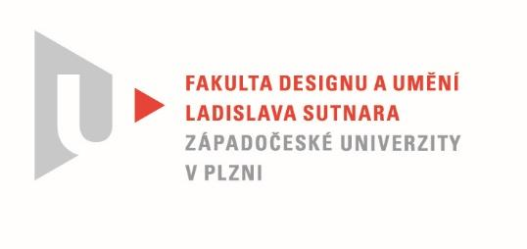

Protokol o hodnocení
kvalifikační práce

Název bakalářské práce: KRÁSA KOLEM I V NÁS

Práci předložil student: Pavlína ZAKOUŘILOVÁ

Studijní obor a specializace: Design kovu a šperku

Posudek oponenta práce

Práci hodnotil: MgA. Kateřina Řezáčová
- Cíl práce
Autorka splnila deklarovaný cíl a vyhověla zadání jak po formální, tak faktické stránce.
Vytvořila dle zadání kolekci prstenů s etují a vypracovala textovou práci v dostatečném rozsahu.
- Stručný komentář hodnotitele
Prsteny ze série s názvem Le.chtivá jsou podle autorky určeny pro intimní radosti a slouží
ke sblížení a potěšení. Jsou inspirovány flirtem, zvláště pak v době baroka, na dvoře Ludvíka XVI., odkud čerpá autorka inspiraci k výběru použitých materiálů jako jsou perly a pštrosí peří v růžové barvě. Prsteny jsou subtilní, minimalistické, geometricky pravidelné a jsou vyrobeny ze stříbrného drátku a stěžejek. Bohužel na pohled jsou prsteny až příliš křehké
a tak úplně nevyzývají k použití, budí dojem, že by se drátky mohly při použití zohýbat. Konstrukce jsou zde něco jakoby navíc, člověk by raději vzal do ruky jen samotné peříčko
a použil je pro intimní doteky a lechtání. Chybí zde jistá solidnost materiálu a rafinovanost provedení, propracovanější detail či barokní teatrálnost.
Součástí prezentace v bakalářské práci jsou i fotografie šperků, které nepovažuji za zdařilé. Jsou příliš syrové a popisné a až na výjimky nijak nevyjadřují intimitu a erotické napětí okamžiku, které by měly šperky podněcovat. V tomto směru by méně bylo více.
Součástí práce mají být i etuje na šperky, o kterých se autorka v textové části a její obrazové příloze nezmiňuje. Nicméně jsem měla možnost schránku na šperky vidět. Zde autorka na všechny šperky vytvořila papírovou krabici vypolstrovanou látkou, převážnou stuhou. Tento způsob adjustace nepovažuji za příliš zdařilý. Dokáží si představit luxusnější balení, které by podnítilo fantazii a chuť k použití, protože v případě kolekce Le.chtivá se nejedná o šperky
k běžnému nošení, ale spíše příležitostnému použití.
Z mého pohledu je kolekce až zbytečně rozsáhlá množstvím variací jednotlivých kusů, naopak příliš povrchní a banální svým zpracováním.
- Vyjádření o plagiátorství
Nepovažuji dílo za plagiát. Dílo je autorským počinem.
4. Navrhovaná známka a případný komentář
Vzhledem k předchozímu komentáři práci navrhuji hodnotit známkou dobře.

Datum: 20. 5. 2022 MgA. Kateřina Řezáčová

